Miteinander gehen 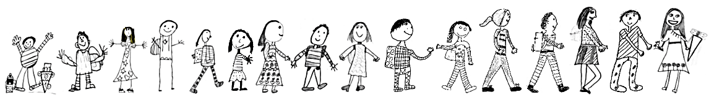 Zueinander stehen
Hörmann-Grundschule Mauerstetten

Kirchplatz 7
87665 Mauerstetten
Tel: 08341 / 2506
Fax: 08341 / 960 31 74
schule@mauerstetten.de

Liste der Elternbeiräte
im Schuljahr 2022/23

Als Vorsitzende wurde gewählt:
Frau  Anke Bögle-Maier | Isergebirgsstraße 4  87665 Mauerstetten | 7152935
Stellvertreterin ist
Frau  Martina Burger | Im Oberried 9  87665 Mauerstetten | 90 88 13 61
Als Schriftführerin wurde gewählt:
Frau Im Oberried 7 90 88 991
Stefanie Seidl 87665 Mauerstetten

Als Elternbeiräte wurden gewählt:
Frau  Anke Bögle-Maier | Isergebirgsstraße 4  87665 Mauerstetten | 715 29 35 | Klasse 2b
Frau  Martina Burger | Im Oberried 9  87665 Mauerstetten | 908 13 61 | Klasse 2a
Frau  Stefanie Seidl | Im Oberried 7  87665 Mauerstetten | 90 88 991 | Klasse 2a
Frau  Nicole Schmid | Talfeldstraße 1  87665 Steinholz | 71 59 793 | Klasse 2a
Frau  Martina Schweiger | Am Wildanger 7  87665 Mauerstetten | 71 55 392 | Klasse 2a
Frau  Birgit Bergmann | Am Dorfanger 9  87665 Mauerstetten | 9 88 33 6 | Klasse 2b
Herr  Olaf Jung | Im Oberried 11  87665 Mauerstetten | 99 19 18 | Klasse 1a
Frau  Stefanie Horn | Schwarzbrunnweg 2  87665 Steinholz | 9 55 76 94 | Klasse 2b
Frau  Bettina Müller | Molkereistraße 1c  87665 Mauerstetten | 99 34 855 | Klasse 3b
Herr  Christopher Hecker | Am Wildanger 1  87665 Mauerstetten | 0170-5800703 | Klasse 3a

